**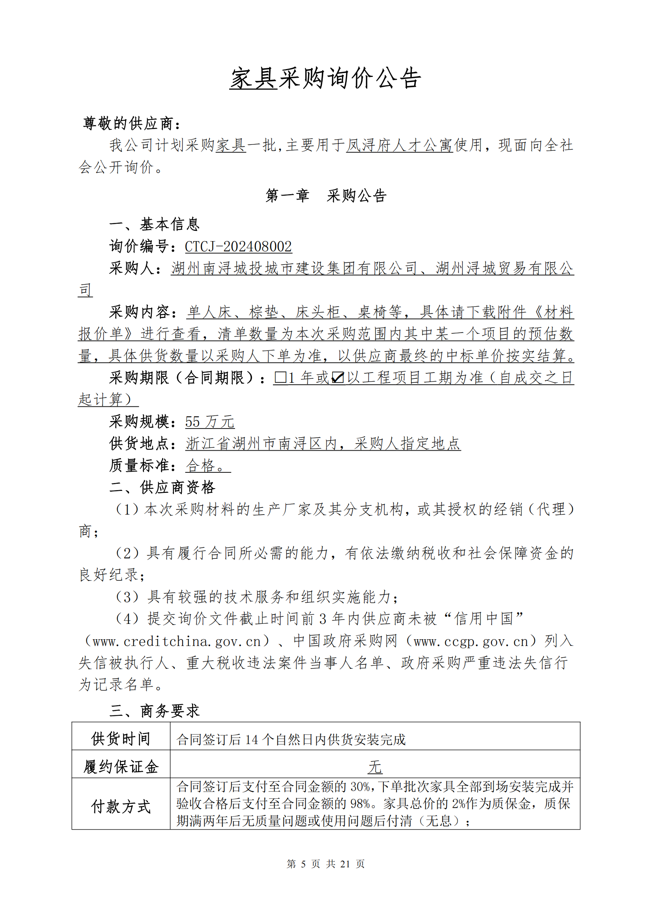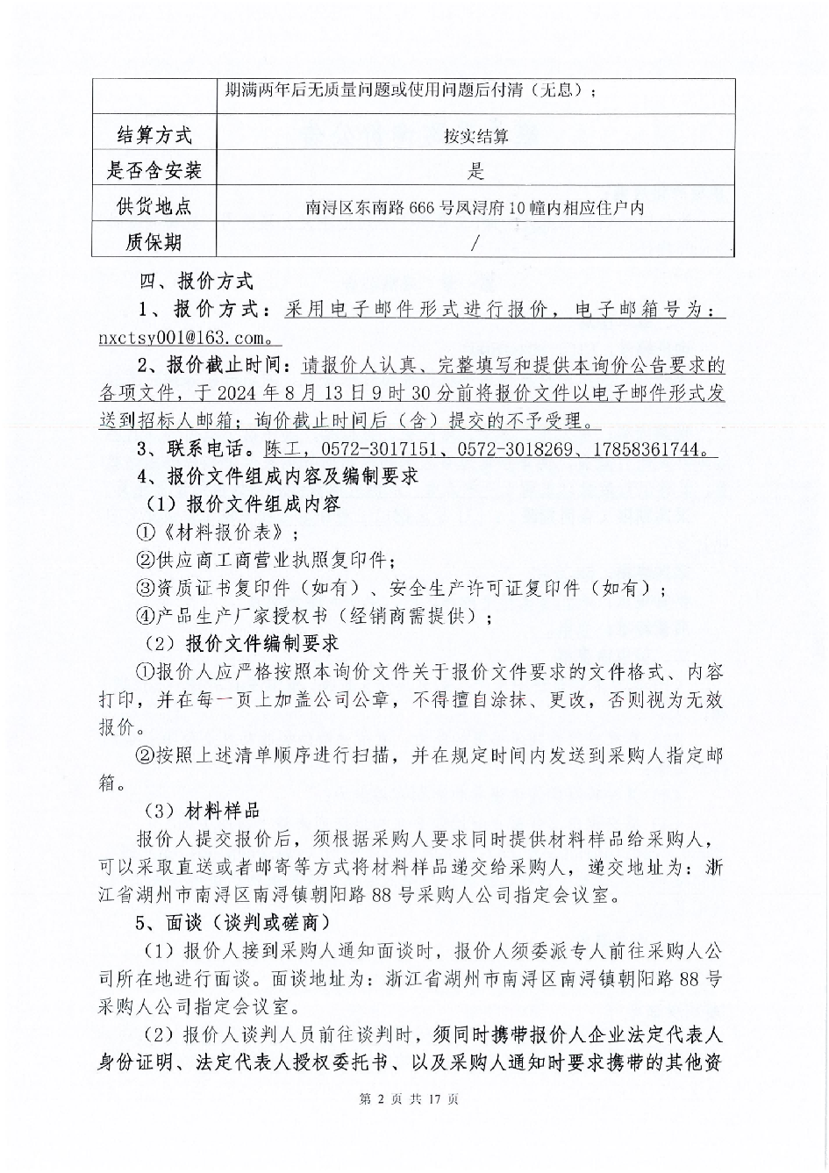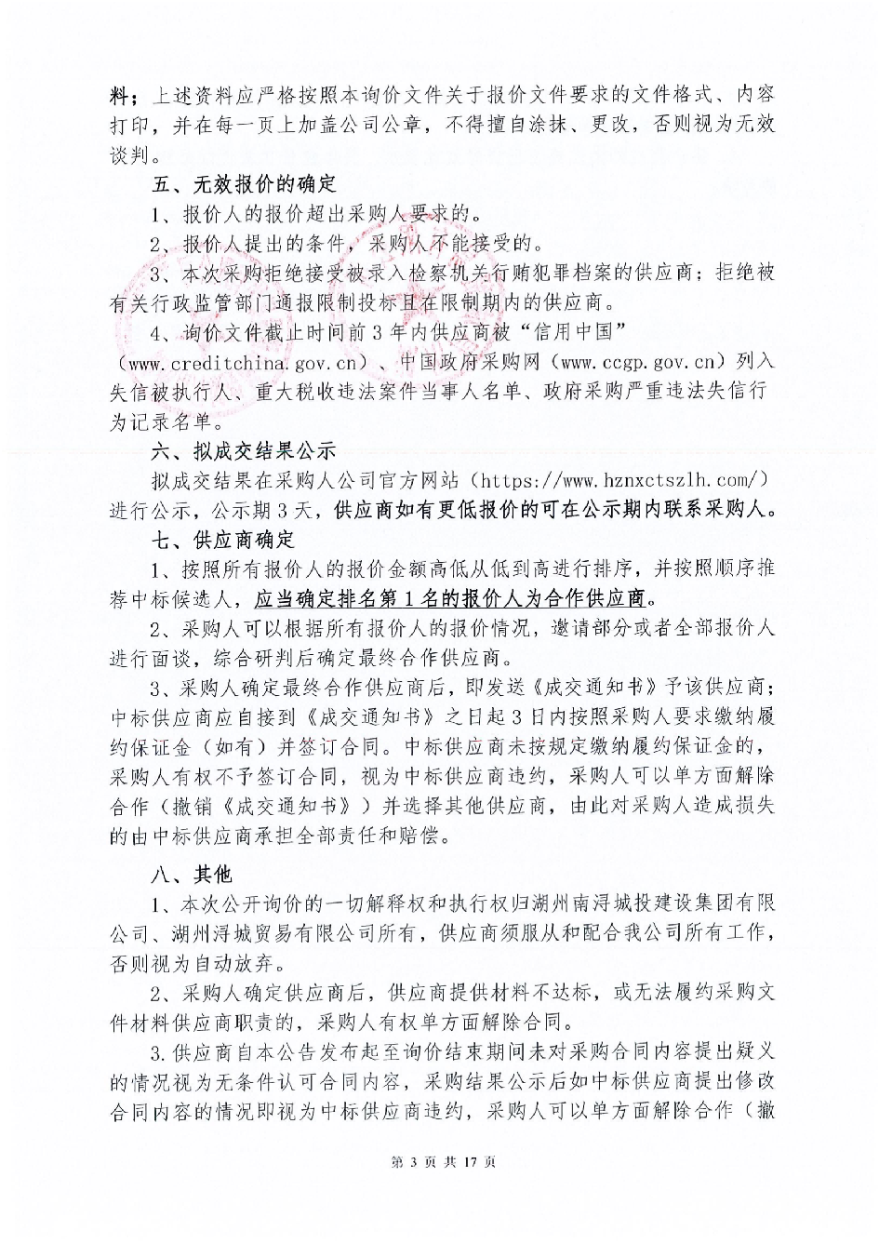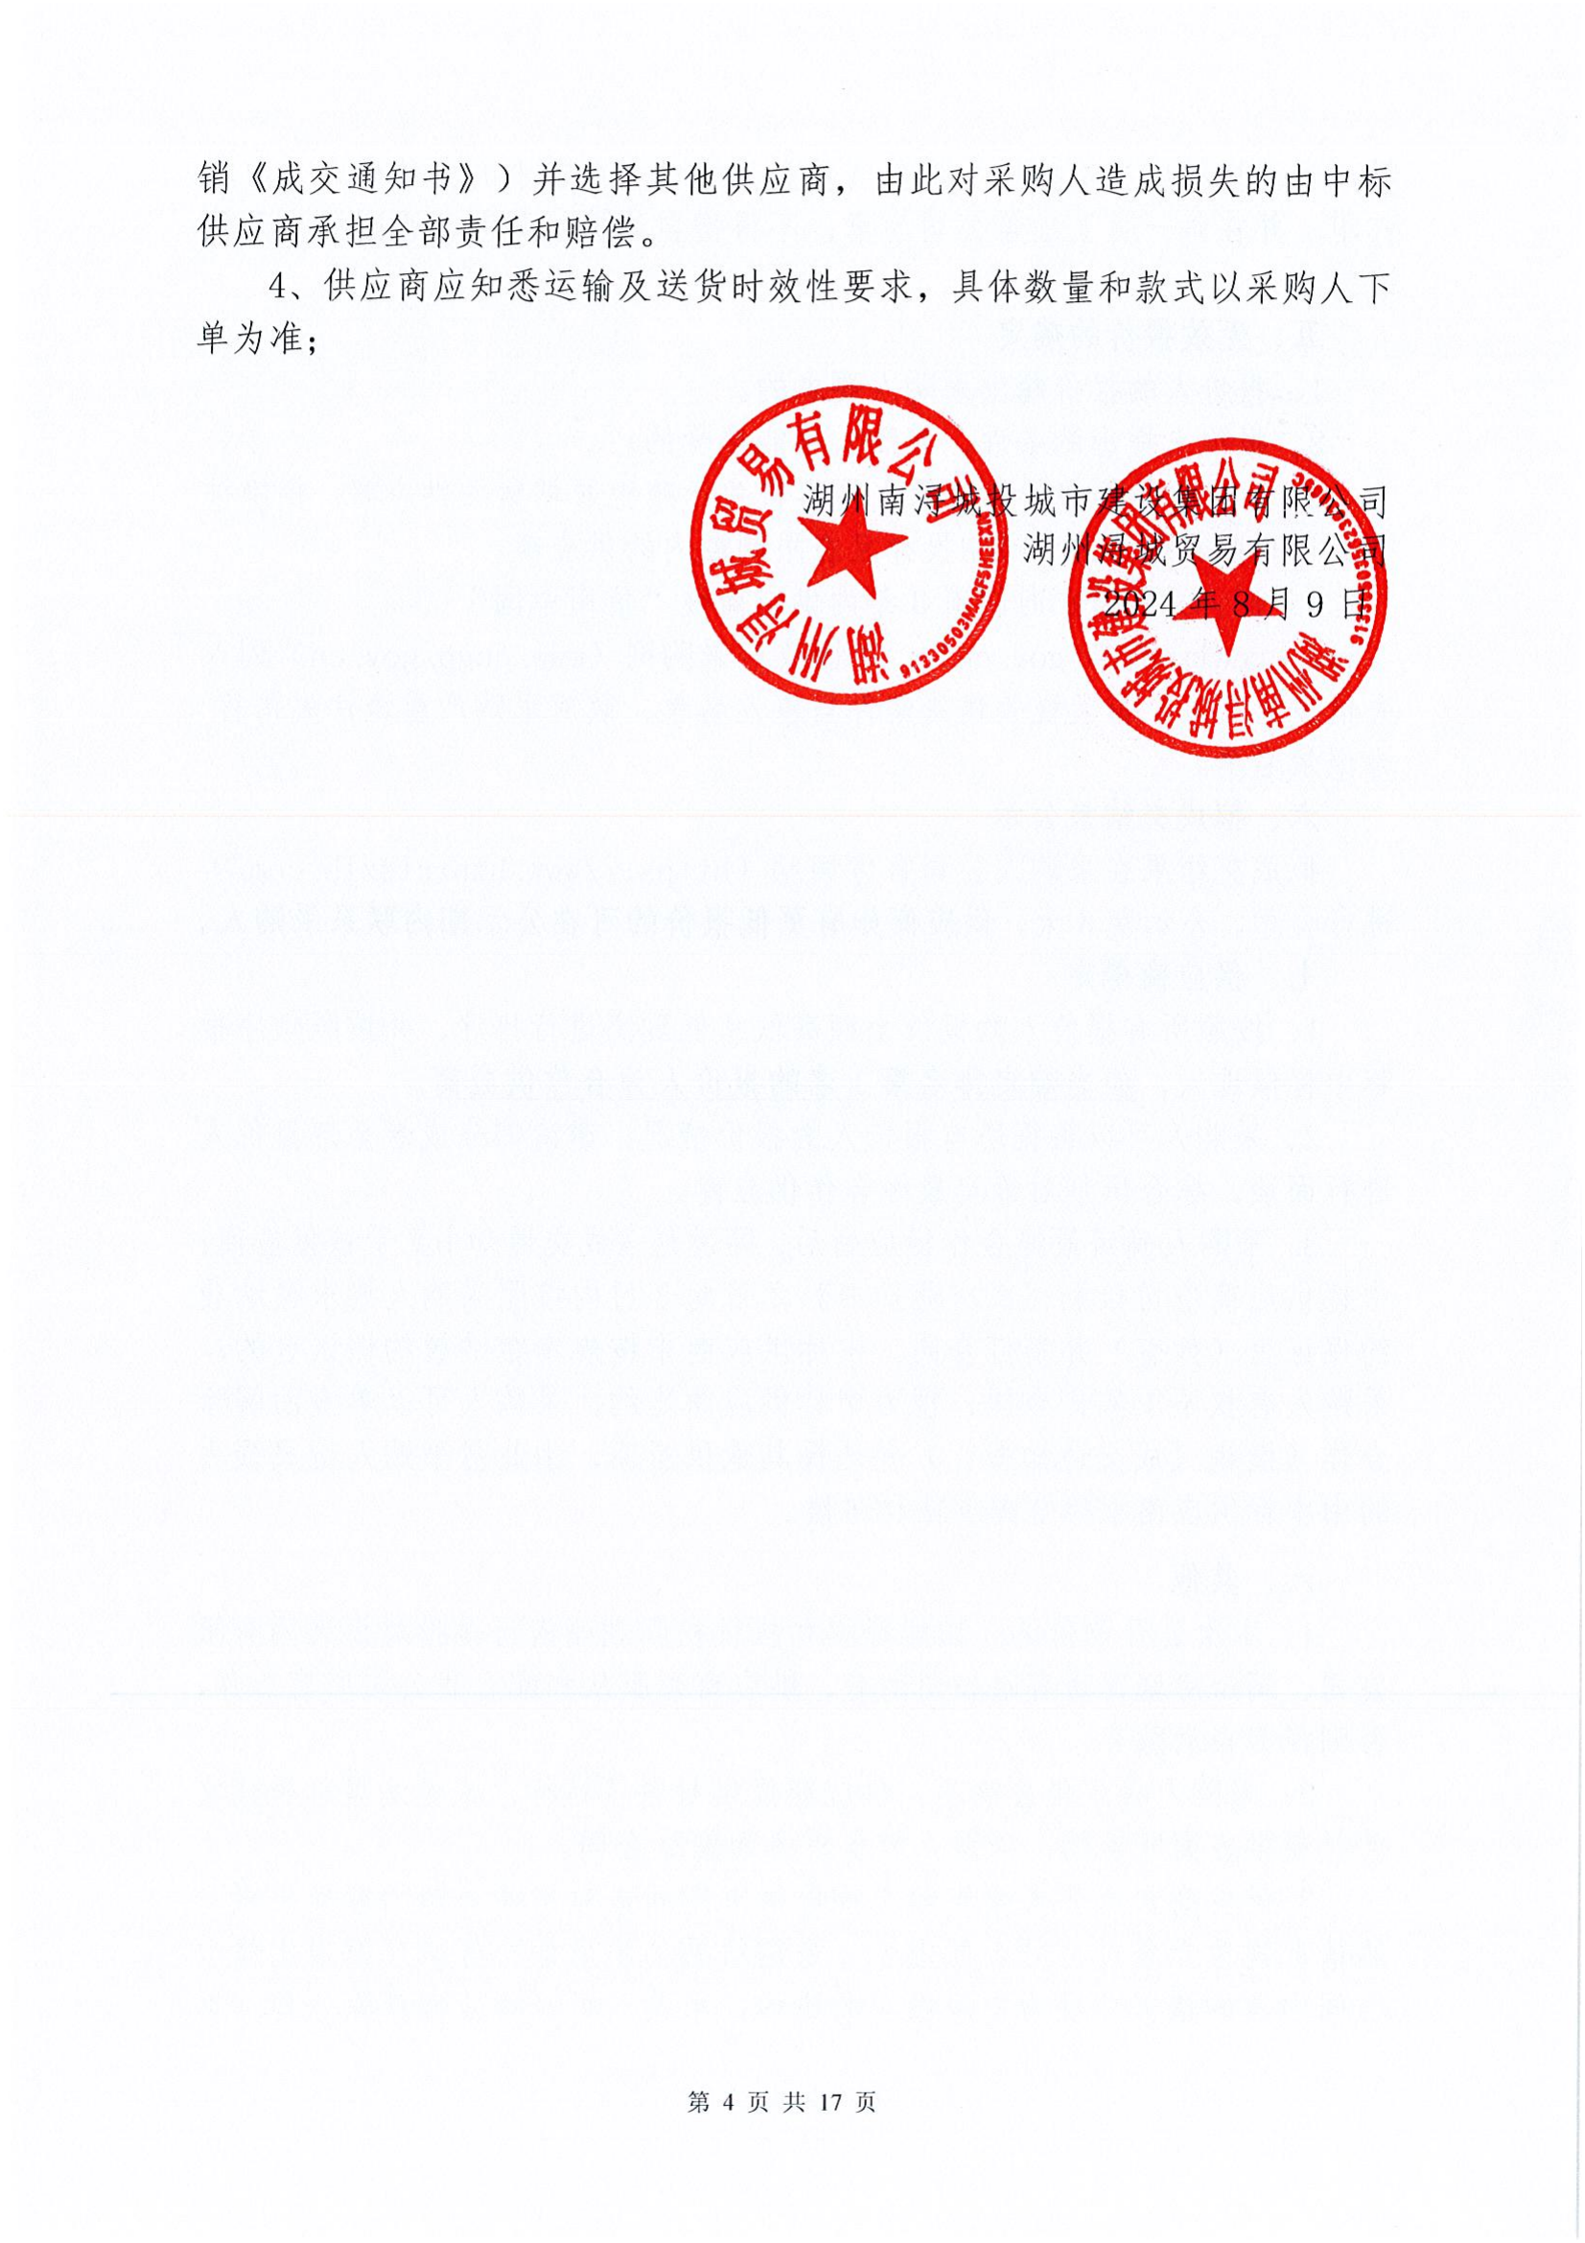**

**家具采购询价公告**

**尊敬的供应商：**

我公司计划采购家具一批,主要用于凤浔府人才公寓使用，现面向全社会公开询价。

**第一章 采购公告**

**一、基本信息**

**询价编号：**CTCJ-202408002

**采购人：**湖州南浔城投城市建设集团有限公司、湖州浔城贸易有限公司

**采购内容：**单人床、棕垫、床头柜、桌椅等，具体请下载附件《材料报价单》进行查看，清单数量为本次采购范围内其中某一个项目的预估数量，具体供货数量以采购人下单为准，以供应商最终的中标单价按实结算。

**采购期限（合同期限）：**□1年或☑以工程项目工期为准（自成交之日起计算）

**采购规模：**55万元

**供货地点：**浙江省湖州市南浔区内，采购人指定地点

**质量标准：**合格。

**二、供应商资格**

（1）本次采购材料的生产厂家及其分支机构，或其授权的经销（代理）商；

（2）具有履行合同所必需的能力，有依法缴纳税收和社会保障资金的良好纪录；

（3）具有较强的技术服务和组织实施能力；

（4）提交询价文件截止时间前3年内供应商未被“信用中国”（www.creditchina.gov.cn）、中国政府采购网（www.ccgp.gov.cn）列入失信被执行人、重大税收违法案件当事人名单、政府采购严重违法失信行为记录名单。

## **三、商务要求**

|  |  |
| --- | --- |
| **供货时间** | 合同签订后14个自然日内供货安装完成 |
| **履约保证金** | 无 |
| **付款方式** | 合同签订后支付至合同金额的30%，下单批次家具全部到场安装完成并验收合格后支付至合同金额的98%。家具总价的2%作为质保金，质保期满两年后无质量问题或使用问题后付清（无息）； |
| **结算方式** | 按实结算 |
| **是否含安装** | 是 |
| **供货地点** | 南浔区东南路666号凤浔府10幢内相应住户内 |
| **质保期** | / |

**四、报价方式**

**1、报价方式：**采用电子邮件形式进行报价，电子邮箱号为：[nxctsy001@163.com](mailto:nxctsy001@163.com)。

**2、报价截止时间：**请报价人认真、完整填写和提供本询价公告要求的各项文件，于2024年8月13日9时30分前将报价文件以电子邮件形式发送到招标人邮箱；询价截止时间后（含）提交的不予受理。

**3、联系电话。**陈工，0572-3017151**、**0572-3018269、17858361744。

**4、报价文件组成内容及编制要求**

**（1）报价文件组成内容**

①《材料报价表》；

②供应商工商营业执照复印件；

③资质证书复印件（如有）、安全生产许可证复印件（如有）；

④产品生产厂家授权书（经销商需提供）；

（2）**报价文件编制要求**

①报价人应严格按照本询价文件关于报价文件要求的文件格式、内容打印，并在每一页上加盖公司公章，不得擅自涂抹、更改，否则视为无效报价。

②按照上述清单顺序进行扫描，并在规定时间内发送到采购人指定邮箱。

（3）**材料样品**

报价人提交报价后，须根据采购人要求同时提供材料样品给采购人，可以采取直送或者邮寄等方式将材料样品递交给采购人，递交地址为：浙江省湖州市南浔区南浔镇朝阳路88号采购人公司指定会议室。

**5、面谈（谈判或磋商）**

（1）报价人接到采购人通知面谈时，报价人须委派专人前往采购人公司所在地进行面谈。面谈地址为：浙江省湖州市南浔区南浔镇朝阳路88号采购人公司指定会议室。

（2）报价人谈判人员前往谈判时，**须同时携带报价人企业法定代表人身份证明、法定代表人授权委托书、以及采购人通知时要求携带的其他资料；**上述资料应严格按照本询价文件关于报价文件要求的文件格式、内容打印，并在每一页上加盖公司公章，不得擅自涂抹、更改，否则视为无效谈判。

**五、无效报价的确定**

1、报价人的报价超出采购人要求的。

2、报价人提出的条件，采购人不能接受的。

3、本次采购拒绝接受被录入检察机关行贿犯罪档案的供应商；拒绝被有关行政监管部门通报限制投标且在限制期内的供应商。

4、询价文件截止时间前3年内供应商被“信用中国”（www.creditchina.gov.cn）、中国政府采购网（www.ccgp.gov.cn）列入失信被执行人、重大税收违法案件当事人名单、政府采购严重违法失信行为记录名单。

**六、拟成交结果公示**

拟成交结果在采购人公司官方网站（https://www.hznxctszlh.com/）进行公示，公示期3天，**供应商如有更低报价的可在公示期内联系采购人。**

**七、供应商确定**

1、按照所有报价人的报价金额高低从低到高进行排序，并按照顺序推荐中标候选人，**应当确定排名第1名的报价人为合作供应商**。

2、采购人可以根据所有报价人的报价情况，邀请部分或者全部报价人进行面谈，综合研判后确定最终合作供应商。

3、采购人确定最终合作供应商后，即发送《成交通知书》予该供应商；中标供应商应自接到《成交通知书》之日起3日内按照采购人要求缴纳履约保证金（如有）并签订合同。中标供应商未按规定缴纳履约保证金的，采购人有权不予签订合同，视为中标供应商违约，采购人可以单方面解除合作（撤销《成交通知书》）并选择其他供应商，由此对采购人造成损失的由中标供应商承担全部责任和赔偿。

**八、其他**

1、本次公开询价的一切解释权和执行权归湖州南浔城投建设集团有限公司、湖州浔城贸易有限公司所有，供应商须服从和配合我公司所有工作，否则视为自动放弃。

2、采购人确定供应商后，供应商提供材料不达标，或无法履约采购文件材料供应商职责的，采购人有权单方面解除合同。

3.供应商自本公告发布起至询价结束期间未对采购合同内容提出疑义的情况视为无条件认可合同内容，采购结果公示后如中标供应商提出修改合同内容的情况即视为中标供应商违约，采购人可以单方面解除合作（撤销《成交通知书》）并选择其他供应商，由此对采购人造成损失的由中标供应商承担全部责任和赔偿。

4、供应商应知悉运输及送货时效性要求，具体数量和款式以采购人下单为准；

湖州南浔城投城市建设集团有限公司

湖州浔城贸易有限公司

2024年8月9日

**第二章 采购要求**

## **一、对采购材料的要求**

1、必须符合询价采购文件要求的规格配置；必须是现货、全新、符合国家质量技术标准的产品。

2、售后服务按国家质量监督检验检疫总局和国家有关规定执行，国家没有规定的按厂商规定执行，国家规定标准低于厂商标准的按厂商标准执行。

3、采购设备（货物）质量按最新颁发的国家标准执行。国家没有规定的按地方标准执行，国家与地方均没有的，按行业或厂商规定执行。国家、地方规定标准低于行业或厂商标准的按行业或厂商标准执行，就高不就低。

## **二、对供应商的要求**

1、必须实质性响应询价采购文件规定的条款。

2、报价供应商对询价采购文件内容有疑义的，可在报价截止时间内致电采购联系人咨询，逾期视同完全理解和接受，由此而产生的后果由被报价供应商自行负责。

3、报价供应商应根据询价采购文件所列采购货物和要求进行报价（以人民币计算）。

4、报价供应商应按询价文件规定的格式填写，《报价单》上应注明货物的品牌、规格型号/技术参数、产地、单价、合价和总价。只允许有一个报价，任何有选择的报价将不予接受。

5、《报价单》上的价格应包括本询价文件、合同条款上所列的各项内容和材料、运输、人工一切税费和保险的全部费用，应为履行合同的最终价格（采购人特别说明的除外）。

6、凡询价文件所列产品型号停产或市场断货，报价人所供的产品可在不改变品牌、档次、基本功能、安装等前提下，提供相应配置等于或高于原配置的产品，同时须提供生产制造商的证明文书（原件），证明所提供的询价产品为询价文件中要求型号产品的升级换代产品，经采购人认定后方可使用。

## **三、对询价采购文件的审查和响应性的确定**

1、询价后，采购人将审查报价单和报价文件是否完整、与询价采购文件要求是否一致，有无计算上的错误，是否有效签署盖章。

2、在对报价单和报价文件详细评估之前，采购人要审查是否实质上响应了询价采购文件的要求。实质上响应的报价单和报价文件应该是与询价采购文件要求的全部条款、条件相符，且没有重大偏离。询价小组只根据报价供应商提交的报价文件本身来决定其响应性，而不寻求外部的证据。

3、如果报价单和报价文件实质上没有响应询价采购文件的要求，其报价单和报价文件将被拒绝，原则上报价供应商不得通过修正或撤销不合要求的偏离从而使其成为实质上响应的报价。在货物报价一览表中如遇单价与总价不相符时，以单价为准；单价计算结果汇总大于总价的以总价为准；只有询价小组一致认为单价有明显的小数点错误时，才能以标出的总价为准；大写与小写不一致时，以大写为准。所有报价自询价截止时间起一律不得变更。

如发现下列情况之一的，其报价将被拒绝：

4.1 报价单和报价文件与询价采购文件内容要求有重大偏离的；

4.2 超出经营范围报价或不符合供应商资格条件的；

4.3 报价单和报价文件无法定代表人签字和未加盖被询价供应商公章的；

4.4 缺项漏项不能满足询价采购文件要求的；

4.5 其报价有两个或两个以上的解释的；

4.6 报价供应商的报价均超出采购人的招标控制价，采购人不能接受的；

4.7 报价供应商的供货时间不能实质性响应询价文件要求，采购人不能接受的；

4.8 其他按询价文件和法律法规可作无效报价的情况。

## **四、报价说明及其他条款**

1、采购人采购材料的规格、型号、实际采购数量以采购人提供的签字盖章的采购清单（下料清单）为准，中标人须无条件响应。中标人须严格按照采购人签字盖章的采购清单（下料清单）要求的规格、型号、数量、时间、地点进行供货，否则由此造成的一切责任和损失由中标人承担。最终采购数量中标人无条件响应。

2、报价人须按照本表格格式进行报价，报价包含材料的加工、生产、运输至现场招标人指定堆放地点（包含卸货）、安装、税金（要求中标人提供13%增值税专用发票）等等，以及为完成供货所产生的其他费用等一切费用，一旦中标后中标价格不作调整。

3、材料到场后，中标人须配合采购人完成材料取样、送样、检测等工作，材料进场检测按照项目所在地相关法律法规执行，材料进场取样检测费用由中标人承担。除非材料检测满足要求，否则材料签收不代表采购人对质量进行认可，中标人应立即将检查不满足要求的材料清退出场，由此所产生的装车费、运输费、以及由此产生的其他一切费用均由中标人承担，中标人拒不退场或未按照招标人要求的时间退场的，采购人有权将对应批次材料进行清退出场，由此产生的一切费用由中标人承担，同时采购人不负责被清退出场材料的保管，由此造成的一切损失由中标人自行承担。

4、材料到场并经检查合格后，应由采购人协同工程监理、施工、业主单位对材料进行签收，以材料签收单作为最终结算和支付的依据。

5、在合同期限内，采购人任一时间内通知中标人供货，中标人不得以原材料价格变动、生产力不足等任何因素而延迟供货，否则视为中标人违约；如中标人未在合同约定的供货时间内完成供货，且经采购人催促（包含采购人通过电话、微信等工具进行催促）后仍无法及时完成供货的，采购人有权扣罚中标人全额履约保证金，不足部分由中标人全额赔偿给招标人。

# 

# 

**第三章 采购合同**

# 采购合同

项目名称： 项目编号： 合同号： .

甲方（买方）： .

乙方（卖方）： .

1. 乙双方根据《中华人民共和国民法典》及其他有关[法律法规](http://www.chinalawedu.com/falvfagui/" \t "_blank" \o "法律法规)，遵循平等自愿、公正和诚实信用的原则，按实际发生供货数量结算，材料总价暂定为 元，双方就建设材料购买事项协商一致，同意按以下条款签订本合同。

一、货物内容（可另附清单）

|  |  |  |  |  |  |  |
| --- | --- | --- | --- | --- | --- | --- |
| **序号** | **品种** | **规格** | **单位** | **数量** | **单价** | **合计/元** |
|  |  |  |  |  |  |  |
|  |  |  |  |  |  |  |
|  |  |  |  |  |  |  |

注：1.本合同产品单价（含税）按照前款表单单价为准，固定不变。且在合同期限内合同单价不因原材料价格变动等任何因素而变动。

2.合同单价包括材料价款、人工费、包装费、运输费、装卸费、损耗费、检测费、验收费（含第三方验收）、技术服务（包括技术资料的提供）、培训、售后服务、服务期保障、保险费、利润、税金、以及完成本次采购项目所需的所有费用在内的交货价。

二、供货时间、地点、方式

1、供货时间、地方：乙方根据甲方的采购需求进行供货，常规货品在甲方书面下单后15个自然日内送达。（以采购人下单通知到货时间为准进行计算）。

2、材料交货地点和方式：乙方负责将材料运送到甲方指定地点交货，并提供产品生产合格证，运输费用由乙方承担。

三、知识产权

乙方应保证所提供的货物、服务或其任何一部分均不会侵犯任何第三方的知识产权等合法权益。若乙方提供的货物存在部分或全部侵犯任何一方知识产权的情形的，属于根本违约，乙方需赔所涉标的物（价值）的30%作为违约金。甲方受损失额超过违约金的，乙方还需按实际损失赔偿给甲方。乙方提供的货物及其任何一部分侵犯任何第三方的知识产权的，所产生的纠纷和赔偿由乙方承担，与甲方无关。

四、产权担保

乙方保证所交付的货物的所有权完全属于乙方且无任何抵押、查封等产权瑕疵。若乙方所交付的货物的所有权有任何抵押、查封等权利瑕疵的，属于根本违约，乙方需赔所涉标的物（价值）的10%作为违约金，且乙方需使货物处于无任何权利负担状态；若乙方未能解除货物上的权利负担的，甲方有权解除合同并退还所有货物，乙方除需支付违约金外，还需退还甲方已支付的所有货款。甲方受损失额超过违约金的，乙方还需按实际损失赔偿给甲方（包括但不限于因货物的产权瑕疵产生的所有赔偿以及纠纷处理的律师费、差旅费、诉讼费等直接损失和间接损失）。

五、履约保证金

乙方在与甲方签订合同前，应向甲方缴纳履约保证金，履约保证金的金额为（大写： ，小写： 元）。履约保证金在合同履行完毕后（质保期满后）扣除相应违约金等费用后（如有）按合同约定退还(无息)。

六、转包或分包

1.本合同范围的货物，应由乙方直接供应，不得转让他人供应；

2.除非得到甲方的书面同意，乙方不得将本合同范围的货物全部或部分分包给他人供应；

3、如有转让和未经甲方书面同意的分包行为，甲方有权解除合同，没收履约保证金并追究乙方的违约责任，乙方还需退还甲方已支付的全部货款。

七、付款及结算方式

1、乙方的报价是履行合同的最终价格，包含包括材料（含运输费、装卸费、运输保险费）、安装、税金、招标代理服务费等各项交付甲方使用的一切所有费用。

2、甲方每次付款前，乙方需提供合法有效、等额、税率为13%的增值税专用发票，否则，甲方有权顺延付款时间，且乙方不得以此为由拒绝或延迟履行本合同项下义务。

3、甲方根据现场施工进度向乙方书面下单清单中的建设材料，甲方下单通知乙方时乙方必须积极履行供货职责并按合同约定的时间完成供货，不得以任何理由延迟供货，否则由此造成的一切损失均由乙方承担，乙方确因不可抗力因素无法按时完成供货的，须至少提前3天通知甲方，否则视为逾期供货。

4、付款方式为： 。

八、合同期限

1.合同期限：合同经双方法定代表人或授权代表签字并加盖单位公章后生效，合同期限为/年/月/日-/年/月/日。

九、税费

本合同执行中相关的一切税费均由乙方负担，适用税率应按照相关法律法规的规定为准。

十、售后服务及承诺

1．乙方应明确承诺售后服务各项内容和措施，提供详细的服务地点、联系人、电话等有关资料；

2．在售后服务期内，因货物的维修和保养所发生的一切费用均由乙方承担；售后服务期满后只收取维修的配件成本费。

3.乙方在收到甲方维修通知后必须 12 小时之内及时进行现场响应。

4.售后服务期与售后服务期承诺时间相同。

备件：

正如合同条款所规定，乙方可能被要求提供下列与备件有关的材料、通知和资料：

1．甲方从乙方选购备件，但前提条件是该选择并不能免除乙方在合同保证期内所承担的义务；

2．在备件停产的情况下，乙方应至少提前30日将要停止生产的计划通知甲方使甲方有足够的时间采购所需的备件；

3．在备件停产后，如果甲方要求，乙方应免费向甲方提供备件的蓝图等相关技术资料。

十一、技术质量保证

1．乙方应保证提供的货物完全符合规定的质量、规格和性能的要求。乙方应保证货物经过正常使用和保养条件下，在其使用寿命内应具有满意的性能。

2．合同货物提交前，乙方应将其有关技术资料一套，如使用指南或服务手册和示意图提交给甲方；

3．售后服务期以项目到货并经招标人组织验收合格起计算；

4．乙方对提供的货物执行一定的保质期限，乙方应对保质期内由于货物的缺陷（非人为因素）而引发的任何不足负责，费用由乙方承担；

5．甲方应尽快以书面形式通知乙方由于货物缺陷而发生的索赔；

6．乙方在收到通知后3天内应免费更换有缺陷的材料；

7．如果乙方在收到通知后3天内没有弥补缺陷，甲方可采取必要的补救措施，但风险和费用将由乙方负责。

十二、验收

1．中标货物验收标准按最新颁发的国家标准执行；国家没有规定的按地方标准执行，国家与地方均没有的，按行业规定执行。国家、地方规定标准低于行业标准的按行业标准执行，就高不就低。国家、地方、行业均没有验收标准的，则在获取甲方同意后，按双方商定的标准执行。

十三、货物包装、发运及运输

1. 乙方应在货物发运前对其进行满足运输距离、防潮、防震、防锈和防破损装卸

等要求包装，以保证货物安全运达甲方指定地点。

2. 使用说明书、质量检验证明书、随配附件和工具以及清单一并附于货物内。

3. 乙方在货物发运手续办理完毕后24小时内或货到甲方48小时前通知甲方，以准备接货。

4. 货物在经甲方验收通过前发生的风险均由乙方负责。

5. 货物在规定的交付期限内由乙方送达甲方指定的地点并经甲方初步验收后视为交付，乙方同时需负责卸货并通知甲方货物已送达。甲方对货物的初步验收并不免除乙方对货物负有的质量保证责任。

6.在货物运输、装卸、搬运、调试等期间，乙方应注意安全，并自觉做好疫情防护、安全生产等工作如有乙方工作疏忽所致的安全责任，全部由乙方负责。如有因乙方原因引起的一切财产毁损灭失及甲乙双方员工、任何第三人等人员伤亡的赔偿责任全部由乙方承担，与甲方无关，并须赔偿给甲方造成的全部损失。

7.甲方根据项目施工实际进度需要开具供货清单给乙方，乙方应自收到甲方供货清单之日起15天内完成货物交付，否则每延期一天按逾期伍仟元/天扣罚罚金，由甲方从待付货款或从乙方履约保证金中直接扣除，如延期交付造成甲方损失的，则由乙方全额赔偿甲方损失。

货物交付是指乙方根据甲方要求将货物运输至甲方指定地点完成卸货为止；同时配合甲方完成材料进场检测检验工作，如现场随机取样并送检不合格的，则认为该批次材料均不合格，乙方应及时更换合格产品并经抽样检测合格为止，由于材料检测不合格导致的材料二次进出场费、以及由此产生的其他一切责任和损失由乙方自行承担，如对甲方造成损失的则由乙方负责赔偿。

十四、违约责任

1. 乙方逾期交付货物的，每逾期一日，乙方应按伍仟元/天向甲方支付违约金，由甲方从待付货款中或从乙方的履约保证金中进行扣除。逾期超过约定日期10个自然日不能交货的，甲方可解除本合同。

2. 乙方所交的货物品种、型号、规格、技术参数、质量不符合合同规定及招标文件规定标准的，甲方有权拒收该货物，乙方愿意更换货物但逾期交货的，按乙方逾期交货处理。乙方拒绝更换货物的，甲方可单方面解除合同并要求赔偿合同总值10%的违约金。

3、因乙方所提供货物存在部分或全部的质量问题或质量瑕疵导致的任何人身伤害或财产损失，乙方需负全部责任，包括但不限于被侵权人的人身伤害和财产损失的赔偿、事故纠纷的处理、甲方在事故中的全部损失等。甲方先行处理的，事后可向乙方追偿。

4、除本合同另有约定外，乙方违反本合同约定的，甲方有权视情况要求乙方支付合同总金额 5 % - 20 %的违约金。乙方严重违约的，甲方有权解除本合同。

5、乙方因逾期交货或因其他违约行为导致甲方解除合同的，乙方应向甲方支付合同总值20%的违约金，如造成甲方损失超过违约金的，超出部分由乙方继续承担赔偿责任。

6、乙方因履行本合同而应支付的违约金、赔偿金等，甲方均有权从应付乙方款项及乙方交纳的履约保证金中扣除。乙方支付的违约金不足以弥补甲方损失（包括但不限于直接损失、间接损失、诉讼费、律师费、保全费、第三方担保费、鉴定费等等，本合同所称甲方损失均与此相同）的，甲方仍有权追偿。

7、乙方设备进场时应与甲方办理移交手续，如未经办理移交手续，后续施工过程中发现相关设备造成问题的由乙方自行负责。

十五、不可抗力事件处理

1. 在合同有效期内，任何一方因不可抗力事件导致不能履行合同，则合同履行期可延长，其延长期与不可抗力影响期相同。

2. 不可抗力事件发生后，受不可抗力影响的一方应立即通知对方并采取必要措施减少损害，并在7日内寄送有关权威机构出具的证明。一方违约后发生不可抗力的，不免除其违约责任。

3. 不可抗力事件延续120天以上，双方应通过友好协商，确定是否继续履行合同。

4.一方违约后发生不可抗力的，违约方不可主张免责

十六、售后服务

1、质保期2年，按甲方验收合格之日起算，质保期内维修免费；

2、质保期后产品维修材料的供应价格不高于市场报价。

3、由于材料本身缺陷造成的质量问题，即使质保期已过，乙方也必须免费及时解决该质量问题，并应赔偿甲方因该质量问题遭受到的损失。

十七、纠纷解决

双方在执行合同中所发生的一切争议，应通过协商解决。双方协商一致并签订补充协议，补充协议与本协议具有同等法律效力，且补充协议不得对本协议及招标文件进行实质性修改。如协商不成，可向甲方所在地法院（湖州市南浔区人民法院）起诉。

十八、合同生效及其他

1. 合同经双方法定代表人或其法定代表人或其授权代理人并加盖单位公章后生效。

2.本合同未尽事宜，遵照《民法典》有关条文执行。

3.本合同正本一式 肆 份，甲乙双方各执贰份，具有同等法律效力。

甲方： 乙方：

地址： 地址：

法定代表人： 法定代表人：

电话： 电话：

开户银行： 开户银行： 签订地点：

账号： 账号： 签订时间：

# 第四章 报价文件格式组成

**1.报价单**

①《报价单》按照下载附件格式进行填写；

**2.法定代表人身份证明书**

（姓名）是（单位名称）的法定代表人，身份证号码为。

特此证明

供应商全称：（盖章）

法定代表人：（签名、盖章）

日期： 年 月 日

————————————————————

有效身份证明复印件粘贴处

**3.法定代表人授权委托书**

本授权委托书声明，我（姓名）系（供应商名称）的法定代表人，现授权委托（单位名称）的（姓名）为我单位代理人，以本单位的名义参加湖州南浔城投城市建设集团有限公司的 项目的询价活动。被授权人在商务、技术、价格及合同条款中所签署的一切文件和处理与之有关的一切事务，我均予以承认。

被授权人无转委托权，特此委托。

授权代理人：（签字）

身份证号码：

职务：

供应商全称：（盖章）

法定代表人：（签字或盖章）

—————————————————————————

授权代理人有效身份证明复印件粘贴处